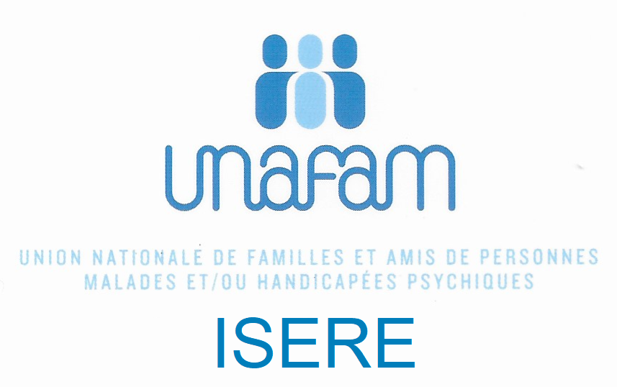

Les rencontres du CDI
Rencontre Spéciale :
Journée Européenne de vos Droits en Santé 10-ème Anniversaire, « La parole aux usagers »

« La santé mentale, en parler, c’est déjà se soigner »

Focus : Troubles psychiques, la parole des familles
Paroles et témoignages, Enquêtes (Baromètre, urgences, logement)

Présentation suivie d’échanges avec les participants
Le mercredi 12 mai 2021, de 18h à 19h
Accessible en Isère par visioconférence ZOOM
Pour recevoir le lien de connexion, s'inscrire par e-mail à l'adresse 38@unafam.org

Pour votre information :

- Le besoin d'information et de formation est considéré comme prioritaire par 61% des familles accompagnant un proche vivant avec des troubles psychiques.
L’Unafam propose aux aidants des sessions gratuites d’information et de formation, partout en France.

Le 18 mai 2021, Journée européenne de vos droits en santé
- Cette journée est l'occasion d'informer un large public sur les droits en santé et un moment privilégié pour parler concrètement des droits et mettre en valeur le travail des équipes, représentants des usagers et personnels de santé, sur ce thème.
A l’heure où nous traversons une crise sanitaire sans précédent, valoriser le rôle de chacun comme «acteur » à part entière au sein de notre système de santé est primordial.
En 2021, cela fait 10 ans que nous organisons cet événement sur la région, 10 ans d’actions, de projets innovants, ludiques, amusants, 10 ans d’échanges et de collaborations... Et 10 ans, ça se fête ! « La parole aux usagers » !

Le Centre de Documentation et d'Information(CDI) de l'Unafam 38
- Situé à la Maison des Associations de Grenoble, le CDI de l’Unafam38 informe en Isère depuis plus de 10 ans les familles des personnes souffrant de troubles psychiques.
- Les animations du CDI ont lieu à Grenoble en présentiel (si la situation sanitaire le permette) ou à distance en direction de tout le département, sous réserve d’une liaison internet des participants.

